Hãy xem người đối diện mình như là một F0
Từ ngày 27/4 đến ngày 16/6, thành phố đã phát hiện 1.060 ca lây nhiễm trong cộng đồng được Bộ Y tế công bố và hiện đang điều trị 1.024 bệnh nhân COVID-19. Sau khi kiểm soát được chuỗi lây nhiễm liên quan điểm nhóm Hội thánh truyền giáo Phục Hưng thì thành phố đã phát hiện các chuỗi lây nhiễm mới có số lượng người nhiễm bệnh cao như chuỗi liên quan chung cư Ehome 3 với 69 ca nhiễm, chuỗi liên quan Hnam Mobile với 35 ca nhiễm, chuỗi liên quan Xưởng cơ khí Hóc Môn với 53 ca nhiễm. chuỗi liên quan ấp Tân Thới 2, Tân Hiệp, Hóc Môn với 11 ca nhiễm, chuỗi liên quan ấp Tân Thới 3, Tân Hiệp, Hóc Môn có 21 bệnh nhân cùng ấp, chuỗi công ty Kim Minh Quận 5 với 31 trường hợp dương tính. Và còn những chuỗi lây nhiễm mới đã và đang được truy vết.
Sự lây nhiễm thông qua các tiếp xúc thường ngày
Đặc điểm của các chuỗi lây nhiệm trong đợt dịch thứ 4 này là lây nhiễm thông qua các tiếp xúc sinh hoạt thường ngày tại nơi cư trú, tại nơi làm việc. Sự lây nhiễm từ nơi cư trú rồi mang vào nơi làm việc rồi lại từ nơi làm việc mang về nơi cư trú tạo thành những chu kỳ lây nhiễm qua lại. Chúng ta có thể hình dung nó như quả bóng bàn nảy qua chỗ này rồi lại tưng qua chỗ khác. Do đó khi phát hiện các trường hợp chỉ điểm qua khám sàng lọc thì khi điều tra truy vết phát hiện ra các chuỗi lây đã lây nhiễm qua lại vài chu kỳ.
Có những chuỗi lây nhiễm nằm chung trong con hẻm, dãy nhà trọ, dãy nhà hàng xóm trong một ấp. Đây là nơi mà bệnh nhân có những tiếp xúc với nhau theo sự gần gũi của xóm giềng, tắt lửa tối đèn có nhau. Những sinh hoạt làng xóm trước đây là một nét đẹp trong văn hóa người Việt thì trong thời buổi dịch bệnh nhu hiện nay lại trở thành mối nguy khiến dịch bệnh lây lan.
Có những chuỗi lây nhiễm tại nơi làm việc khi có sự giao tiếp giữa các đồng nghiệp khi trao đổi công việc, sinh hoạt nội bộ, ăn cơm cùng để nói chuyện giờ nghỉ trưa. Những tiếp xúc này vốn là bình thường và cần thiết để duy trì mối liên hệ công việc nhưng giờ đây lại trở thành nguy cơ khiến dịch bệnh lây lan.
Mầm bệnh đang âm thầm lây lan trong cộng đồng – hãy xem người đối diện với mình như là F0
Hiện nay mỗi ngày, thành phố đều phát hiện những trường hợp nhiễm mới thông qua sàng lọc không rõ nguồn lây. Điều này cho thấy mầm bệnh vẫn đang âm thầm lây lan trong cộng đồng. Những người chúng ta tiếp xúc hàng ngày thì có thể một ngày nào đó họ trở thành F0 hoặc chính chúng ta trở thành F0 gây lây nhiễm cho những người xung quanh. Do đó trong thời gian này khi tiếp xúc trực tiếp với một ai đó hãy xem họ như là một F0 để chúng ta thực hiện nghiêm túc các biện pháp phòng bệnh.
Sự tiếp xúc giữa con người và con người là điều cần thiết trong cuộc sống sinh hoạt nhưng trong giai đoạn hiện nay chúng ta cần thay đổi những thói quen trước đây. Cần hình thành những thói quen mới để cùng nhau ứng phó với dịch bệnh. Nếu vi rút lây nhiễm tới bạn và nếu bạn không tiếp xúc với người khác thì con đường lây nhiễm của vi rút sẽ dừng lại. Trước khi chúng ta có vắc xin để giải quyết căn cơ COVID-19, thì việc hạn chế tiếp xúc là vũ khí rất quan trọng. Đó là lý do vì sao thành phố phải áp dụng biện pháp giãn cách nhằm hạn chế các tiếp xúc xã hội không cần thiết. Và thông điệp 5K của Bộ Y tế vẫn luôn đúng cho đến bây giờ
Hạn chế tiếp xúc không cần thiết và tuân thủ triệt để thông điệp 5K của Bộ Y tế
Nếu chúng ta không tuân thủ đúng các quy định giãn cách xã hội, không hạn chế tiếp xúc để kiểm soát được dịch bệnh thì từ Chỉ thị 15 sang Chỉ thị 16 là chuyện sớm muộn. Và điều này sẽ ảnh hường rất lớn đến nền kinh tế của Thành phố và của cả nước. Đây là điều không ai trong chúng ta mong muốn vì chúng ta vẫn đang cố gắng kiểm soát dịch bệnh để duy trì sự ổn định của nền kinh tế.
Vậy mỗi người chúng ta cần làm gì. Chỉ thị 15 không cấm việc tiếp xúc với hàng xóm, láng giềng nhưng giai đoạn hiện nay vì sự an toàn cho bản thân và người xung quanh chúng ta cần tránh. Nếu có tiếp xúc hãy nhớ 5K: Khẩu trang – Khoảng cách. Hiện nay các phương tiện kỹ thuật có thể giúp chúng ta trò chuyện mà không cần thiết phải tiếp xúc trực tiếp. Tập thói quen và suy nghĩ mới về việc đeo khẩu trang, giữ khoảng cách khi phải tiếp xúc trực tiếp chính là tình cảm, sự quan tâm, lo lắng cho người đối diện.
Chỉ thị 15 chỉ cấm việc tụ tập nơi công cộng không. Nhưng để an toàn mỗi người chúng ta cũng không nên tụ tập trong nhà, tại cơ quan. Những buổi tiệc, bữa ăn tề tựu trong gia đình, giữa những đồng nghiệp không nên tổ chức.
Trong công việc hãy để nơi làm việc thông thoáng khí nếu có thể, mở quạt thay vì mở máy lạnh. Khi trao đổi công việc trực tiếp thì nhớ tới khẩu trang, khoảng cách. Chuyển đổi các cuộc họp, trao đổi trực tiếp thành gián tiếp nhờ phương tiện kỹ thuật. Các buổi ăn trưa cũng nên ăn riêng. Thường xuyên rửa tay khi sờ chạm vào các bề mặt tiếp xúc.
Khi đi siêu thị, đi chợ cũng nhớ tới 5K, đeo khẩu trang suốt quá trình, rửa tay thường xuyên, giữ khoảng cách với người khác và với người bán hàng. Nếu đặt hàng online thì nên chọn phương thức thanh toán online. Khi nhận hàng và trả tiền cũng nhớ đeo khẩu trang, duy trì khoảng cách, tránh tiếp xúc gần với người giao hàng. Khi nhận hàng thì vào nhà nhớ rửa tay ngay.
Các biện pháp phòng chống dịch bệnh thành phố đang tập trung triển khai
Bên cạnh việc người dân hạn chế các tiếp xúc trực tiếp, thành phố đang tiếp tục triển khai việc điều tra, truy vết nhanh, sâu và rộng, triệt để đối với các chùm ca bệnh mới xuất hiện, không để cho vi rút tiếp tục lây lan từ những chuỗi lây đã được phát hiện. Đối vói khu vực sản xuất tại các Khu chế xuất, khu công nghiệp, triển khai giám sát tầm soát các doanh nghiệp, xí nghiệp để đánh giá nguy cơ. Các đơn vị thực hiện giám sát, khai báo y tế đầy đủ, trung thực, chủ động xây dựng và triển khai phương án vừa “cách ly” vừa sản xuất.
Tiếp tục triển khai lấy mẫy giám sát ở các khu vực có nguy cơ cao như: Bến cảng, nhà ga; Khu nhà trọ; Các khu chợ: đầu mối, truyền thống, tự phát. Đảm bảo tổ chức các Khu cách ly tập trung đúng các quy định, không để xảy ra lây nhiễm chéo trong khu cách ly. Tiếp tục thực hiện nghiêm các quy định theo chỉ thị 15 trên toàn thành phố, xử lý các trường hợp vi phạm. Cuối cùng, khi có nguồn vắc xin, thành phố sẽ triển khai tiêm chủng an toàn và nhanh chóng nhằm đạt độ bao phủ càng rộng càng tốt.
HY-Trung tâm Kiểm soát Bệnh tật TP.HCM (HCDC)
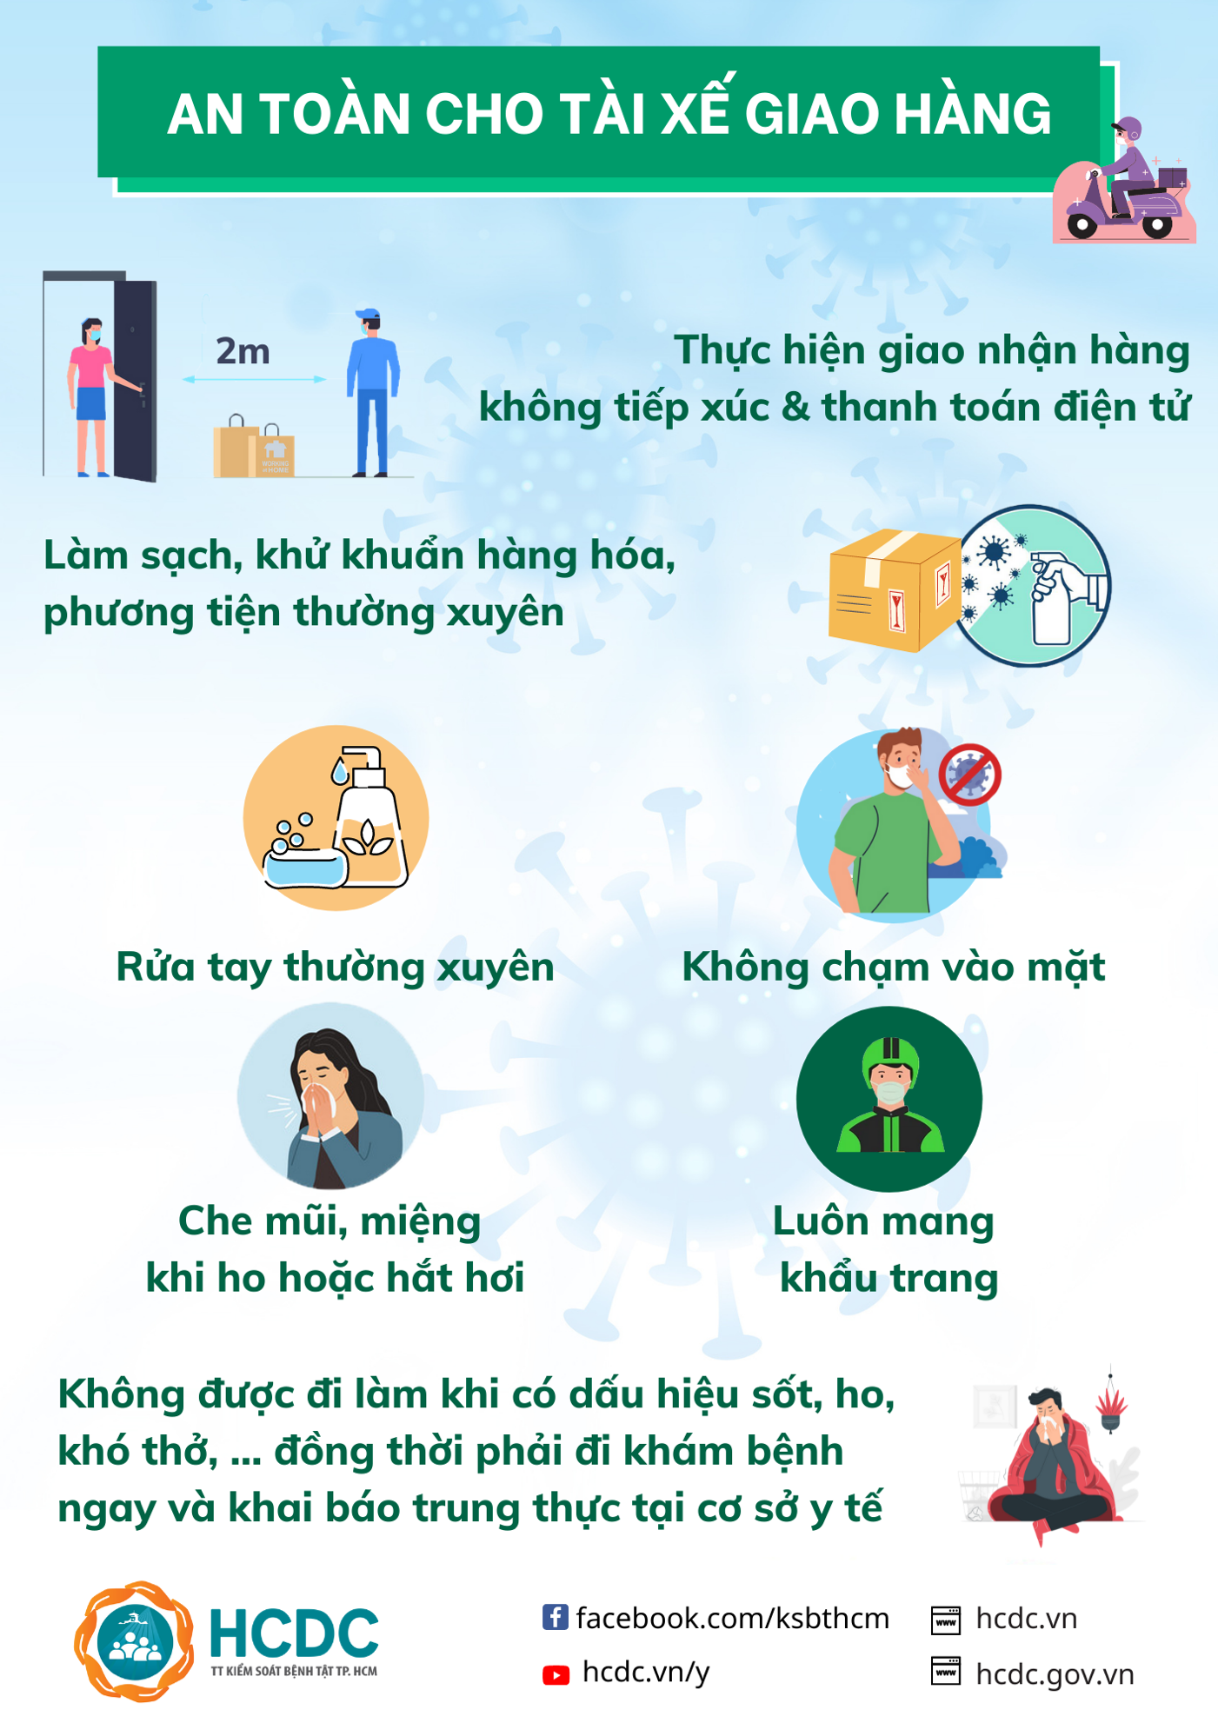
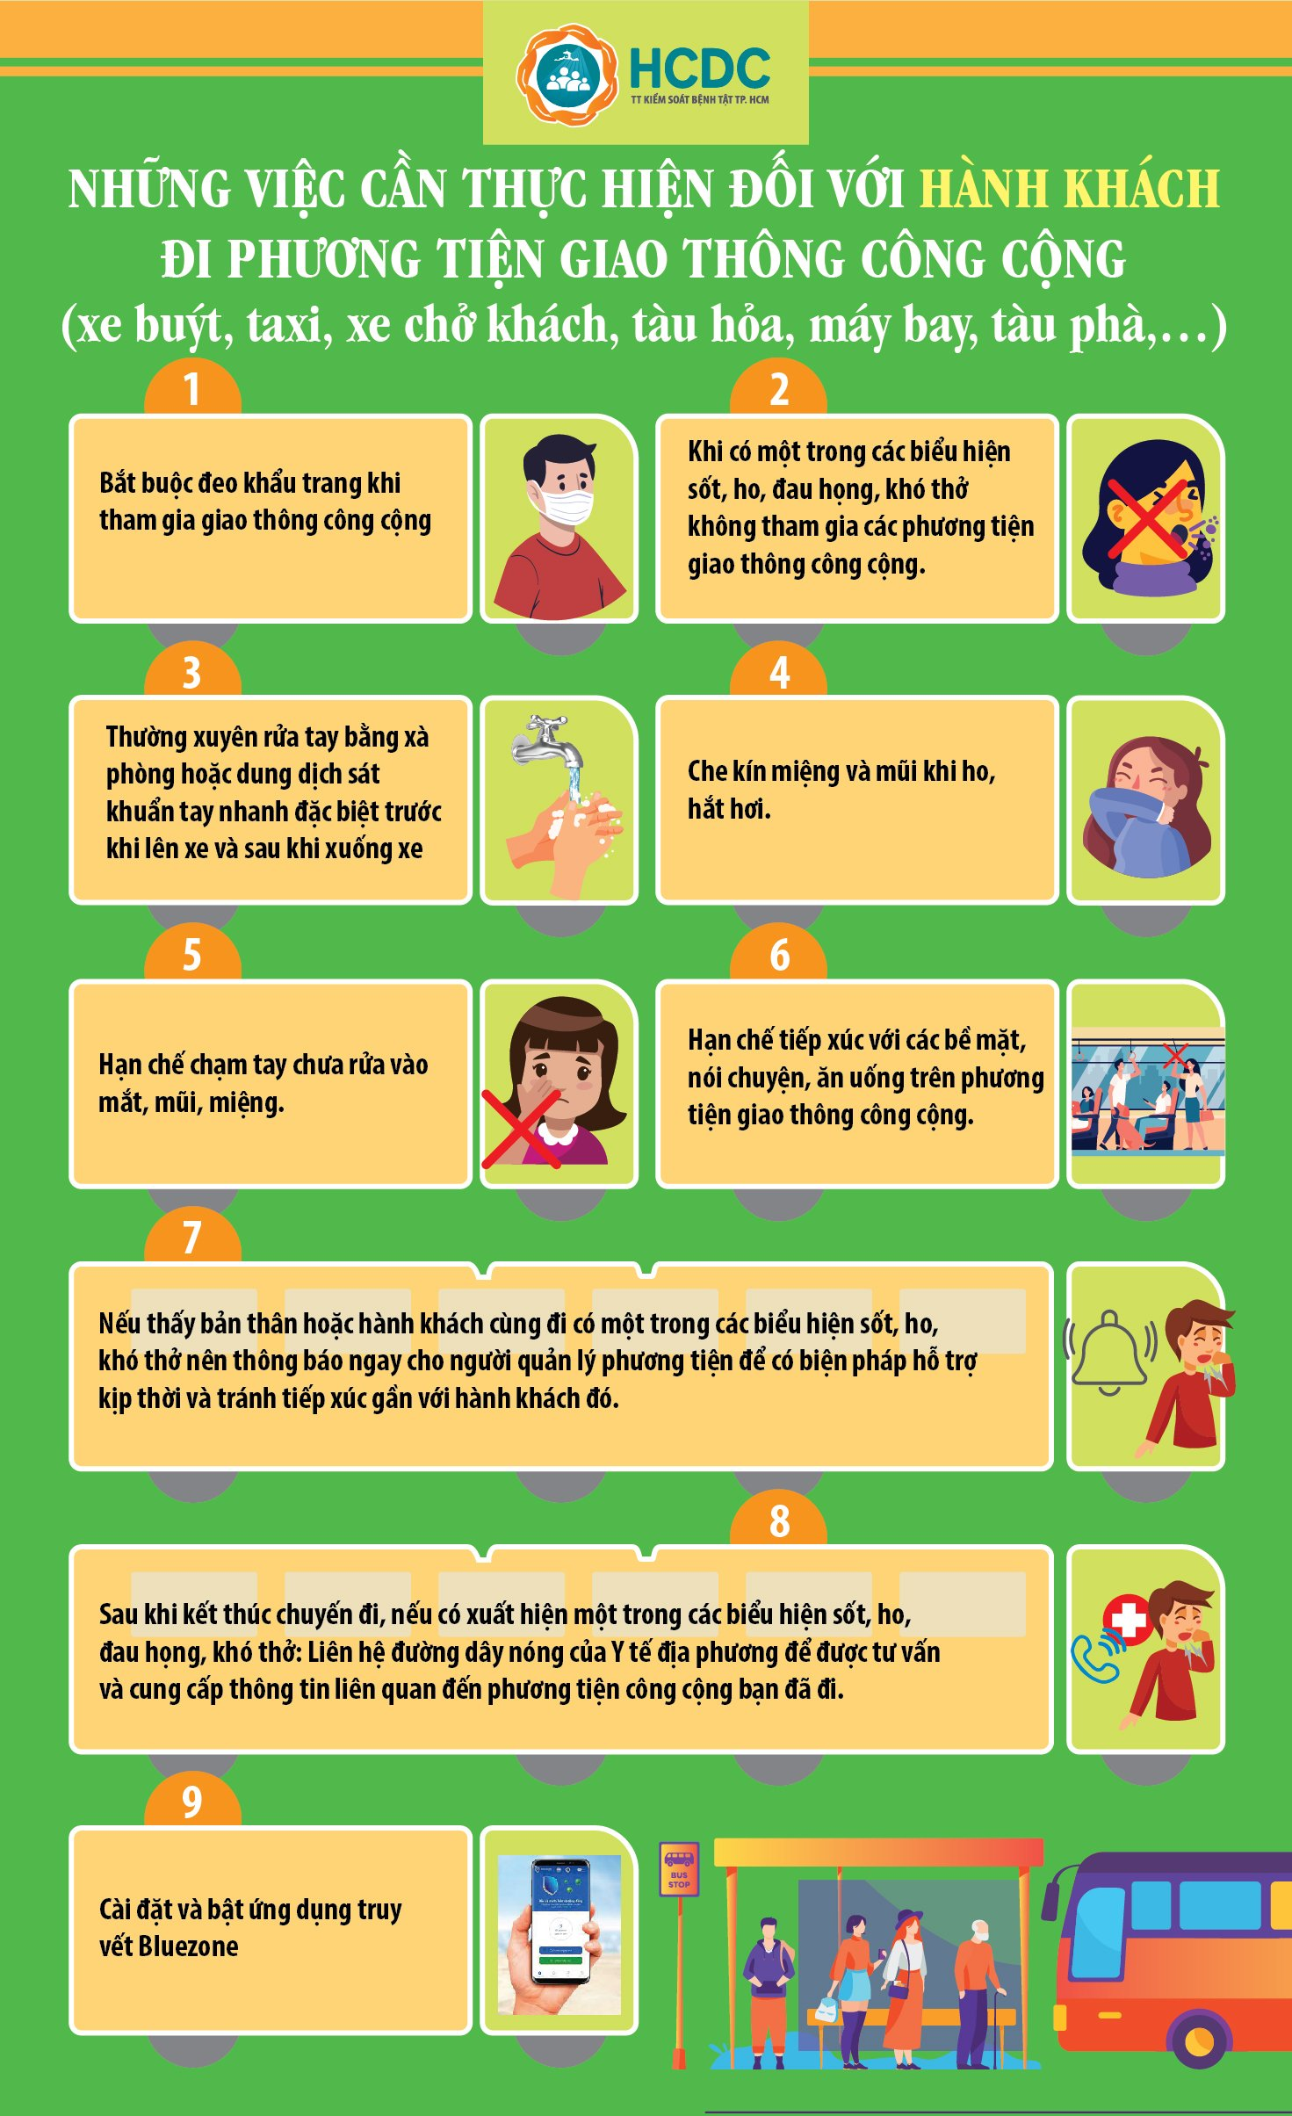
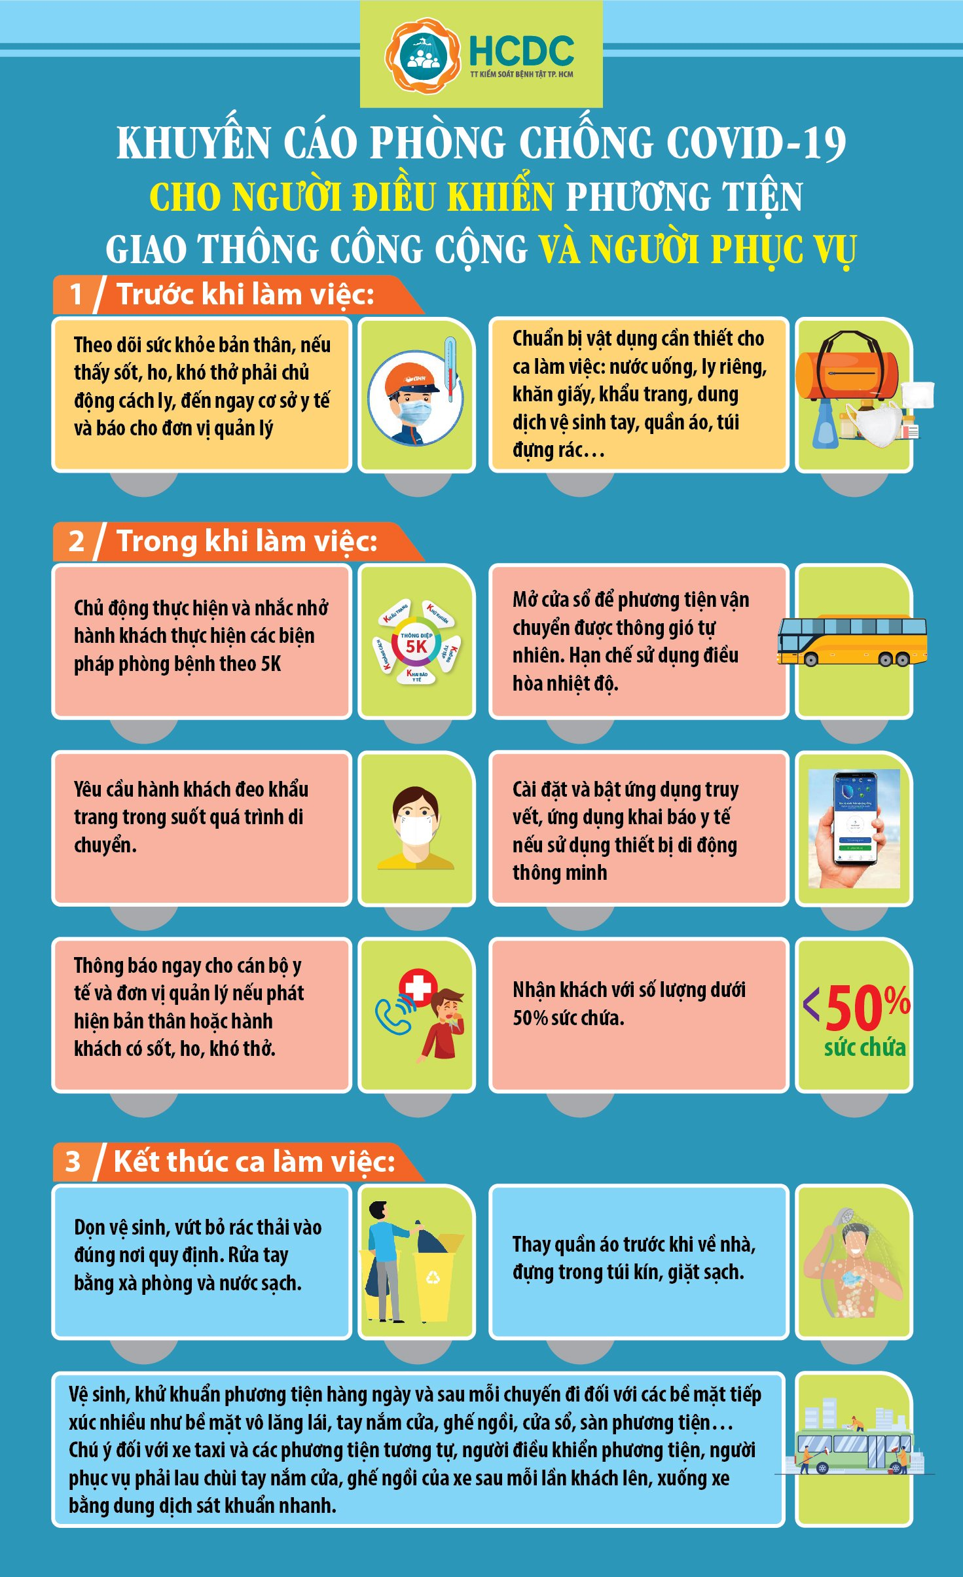
HY-Trung tâm Kiểm soát Bệnh tật TP.HCM (HCDC)

